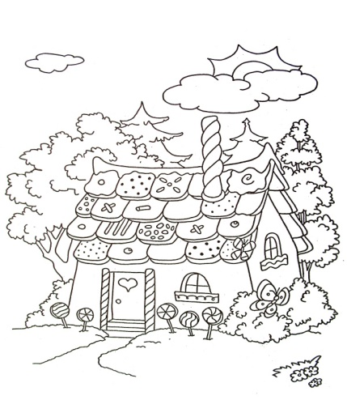
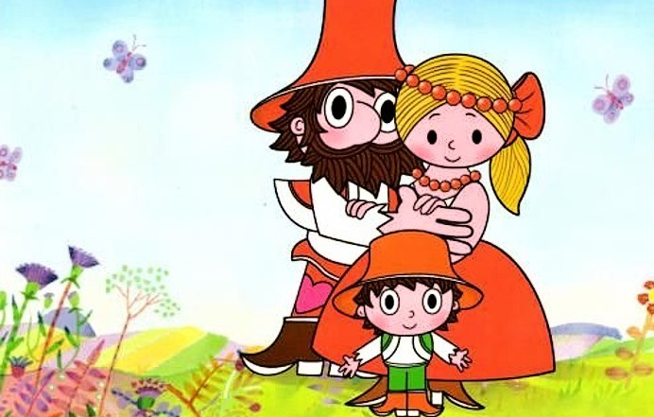
2.B TÝDENNÍ PLÁN

37. týden (12.5. – 16.5. 2025)
 | CO SE BUDEME UČIT? | JAK SE MI DAŘÍ?
ČESKÝ JAZYK | - Český jazyk-učebnice do str.76-79  - Pracovní sešit č.2 do str.25  - Psaních I/Y po měkkých a tvrdých souhláskách  - Slovní druhy  - Podstatná jména | - Rozliším měkké a tvrdé souhlásky, správně určím, jaké i/y se po nich píše  - Seznámím se se slovními druhy  - Vím, jak se ptáme na podstatná jména a co nám určují  - vyhledám v textu podstatná jména
MATEMATIKA | - Matematika do str.48  - Počítáme do 100  - Násobíme, dělíme  - Poznáváme další členy rodiny  - Tvoříme graf | - Vyřeším součtové trojúhelníky  - Násobím 1,2,3,4,5,6  - Dělím 1,2,3,4  - Pracuji s grafem
PRVOUKA | - Já to hravě zvládnu 8  - Roční období  - str. 60-61 | - Vyjmenuji roční období
CHOVÁNÍ | - Tolerance | - Dodržuji třídní pravidla!!  - Pokud chci něco říct, přihlásím se!  - Beru ohled na ostatní.

